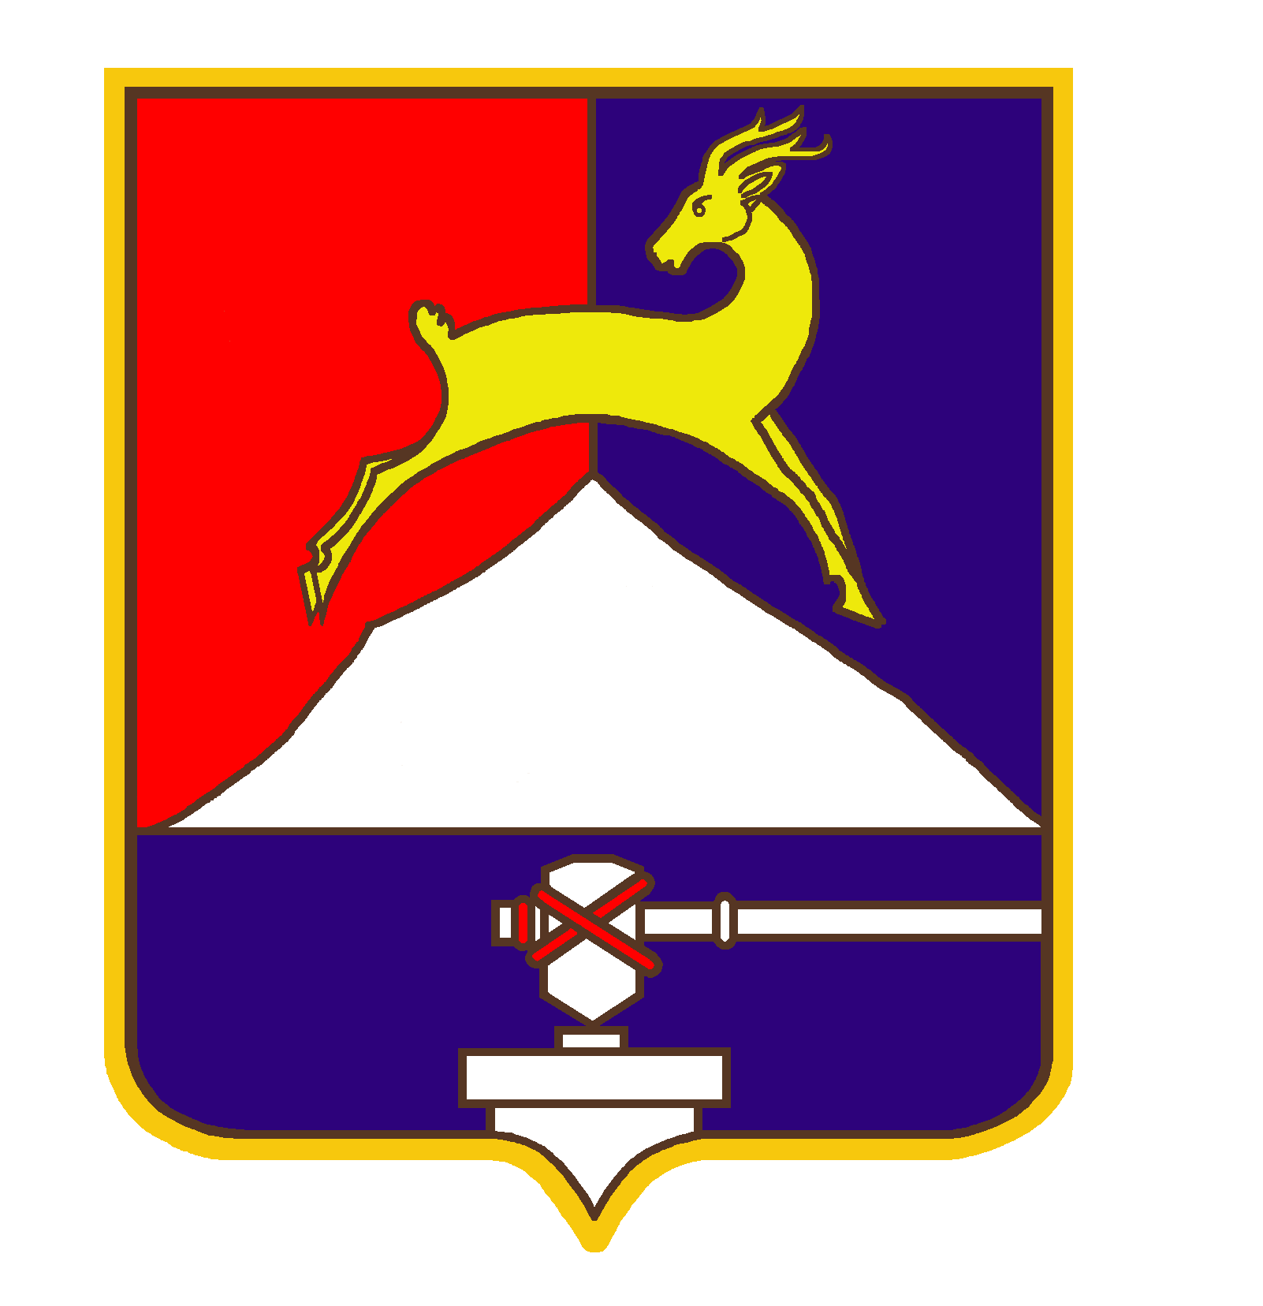
СОБРАНИЕ ДЕПУТАТОВ

УСТЬ-КАТАВСКОГО ГОРОДСКОГО ОКРУГА
ЧЕЛЯБИНСКОЙ ОБЛАСТИ
Третье заседание
РЕШЕНИЕ

от 24.02.2021 № 13 г. Усть-Катав

О внесении изменений в решение Собрания депутатов Усть-Катавского городского округа от 06.10.2020г. № 106 «О создании постоянных комиссий Собрания депутатов шестого созыва Усть-Катавского городского округа»

Руководствуясь Федеральным законом от 06.10.2003 № 131-ФЗ «Об общих принципах организации местного самоуправления в Российской Федерации», в соответствии с решением Собрания депутатов Усть-Катавского городского округа от 28.12.2020 № 174 «О снятии полномочий депутата Собрания депутатов Усть-Катавского городского округа шестого созыва», Уставом Усть-Катавского городского округа, Собрание депутатов

РЕШАЕТ:

1. Внести в приложение к решению Собрания депутатов Усть-Катавского городского округа от 06.10.2020 № 106 «О создании постоянных комиссий Собрания депутатов шестого созыва Усть-Катавского городского округа» следующие изменения:
1.1. в пункте 3 слова «2. Самарин Константин Анатольевич» исключить.
1.2. в пункте 4 слова «3. Самарин Константин Анатольевич» исключить.
2. Контроль за исполнением настоящего решения оставляю за собой.
3. Настоящее решение обнародовать на информационном стенде в здании администрации Усть-Катавского городского округа и разместить на официальном сайте Усть-Катавского городского округа www.ukgo.su.

Председатель Собрания депутатов
Усть-Катавского городского округа С.Н. Пульдяев

